BÁO CÁO ĐÁNH GIÁ HIỆU QUẢ THAY THẾ ĐỘNG CƠ & BỘ ĐIỀU KHIỂN C
(CHẠY KHÔNG TẢI LẦN 4)
Mã tài liệu: BMS-VALIDATION-TRAVEL-04
Ngày thử nghiệm: 14/07/2026
Dòng thiết bị: Cổng trục MJ35 Gantry Crane
Hành động: Xác thực sau khi thay mới động cơ & bộ điều khiển di chuyển C

1. Tóm tắt dự án & Kết quả kiểm tra
Báo cáo này cung cấp đánh giá kỹ thuật đối với cụm di chuyển C sau khi thay mới cả động cơ di chuyển (Try 3) và bộ điều khiển motor (Try 4). Mặc dù đã thay mới toàn bộ phần thiết bị điện truyền động trục C, số liệu telemetry ghi nhận từ lần chạy Try 4 cho thấy dòng điện kéo trung bình (38.96 A), mô-men xoắn (14.52 Nm) và tốc độ gia nhiệt (0.774°C/phút) của trục C vẫn ở mức cao bất thường. Điều này chứng minh bằng số liệu thực tế rằng nguyên nhân lỗi không nằm ở hệ thống điện truyền động hay bộ thông số điều khiển, mà nằm ở hệ cơ cấu phanh cơ kẹt bó, hư hỏng bạc đạn bánh xe hoặc lệch góc chụm kết cấu gá bánh C.

2. Bảng Đối chiếu Số liệu Telemetry qua 4 Lần Chạy thử
Lần chạy & Mã động cơ | Thời gian chạy | Dòng trung bình | Mô-men trung bình | Nhiệt độ đầu | Nhiệt độ đỉnh | Tốc độ gia nhiệt
Try 1 (Old M, Old C) | 19.15 phút
- Trục di chuyển A |  | 23.86 A | 7.93 Nm | 45.0°C | 54.0°C | 0.47°C/phút
- Trục di chuyển B |  | 25.62 A | 8.40 Nm | 44.0°C | 53.0°C | 0.47°C/phút
- Trục di chuyển C (Lỗi) |  | 45.44 A | 17.21 Nm | 45.0°C | 59.0°C | 0.73°C/phút
- Trục di chuyển D |  | 30.68 A | 10.15 Nm | 42.0°C | 53.0°C | 0.57°C/phút
Try 2 (Old M, Old C) | 12.27 phút
- Trục di chuyển A |  | 37.57 A | 13.70 Nm | 53.0°C | 60.0°C | 0.57°C/phút
- Trục di chuyển B |  | 37.63 A | 13.20 Nm | 53.0°C | 60.0°C | 0.57°C/phút
- Trục di chuyển C (Lỗi) |  | 40.90 A | 15.33 Nm | 57.0°C | 65.0°C | 0.65°C/phút
- Trục di chuyển D |  | 44.74 A | 17.61 Nm | 50.0°C | 59.0°C | 0.73°C/phút
Try 3 (New M, Old C) | 28.13 phút
- Trục di chuyển A |  | 28.92 A | 10.02 Nm | 39.0°C | 53.0°C | 0.50°C/phút
- Trục di chuyển B |  | 33.11 A | 11.31 Nm | 38.0°C | 53.0°C | 0.53°C/phút
- Trục di chuyển C (Mới) |  | 40.26 A | 15.10 Nm | 39.0°C | 59.0°C | 0.71°C/phút
- Trục di chuyển D |  | 35.19 A | 12.14 Nm | 33.0°C | 50.0°C | 0.60°C/phút
Try 4 (New M, New C) | 16.79 phút
- Trục di chuyển A |  | 26.59 A | 8.94 Nm | 39.0°C | 47.0°C | 0.48°C/phút
- Trục di chuyển B |  | 31.98 A | 10.87 Nm | 36.0°C | 45.0°C | 0.54°C/phút
- Trục di chuyển C (Mới) |  | 38.96 A | 14.52 Nm | 35.0°C | 48.0°C | 0.77°C/phút
- Trục di chuyển D |  | 35.44 A | 12.29 Nm | 35.0°C | 45.0°C | 0.60°C/phút

3. Đối chiếu Định lượng trục C với trục A, B, D
Để cung cấp phân tích cấu trúc chi tiết, các thông số điện, cơ và nhiệt của trục C được so sánh trực tiếp với 3 trục còn lại trong lần chạy Try 4:
• Dòng điện tiêu thụ: Trục C (38.96 A) cao hơn 46.5% so với trục A (26.59 A), cao hơn 21.8% so với trục B (31.98 A) và cao hơn 9.9% so với trục D (35.44 A).
• Mô-men xoắn đầu ra: Trục C (14.52 Nm) cao hơn 62.4% so với trục A (8.94 Nm), cao hơn 33.6% so với trục B (10.87 Nm) và cao hơn 18.1% so với trục D (12.29 Nm).
• Tốc độ gia nhiệt: Trục C (0.774°C/phút) nóng nhanh hơn 62.3% so với trục A (0.477°C/phút), 44.4% so với trục B (0.536°C/phút) và 29.9% so với trục D (0.596°C/phút). Trong 16.79 phút di chuyển chủ động, nhiệt độ động cơ C tăng thêm +13.0°C lên tới đỉnh 48.0°C, cao nhất hệ thống di chuyển cẩu.

4. Chẩn đoán kỹ thuật & Các đề xuất hướng xử lý tiếp theo
• Bó phanh cơ học bánh C (Mechanical Caliper Binding): Dù áp suất thủy lực nhả phanh đã xác nhận bằng nhau ở cả 4 góc, cơ cấu má phanh hoặc piston phanh đĩa đỗ của bánh C có thể bị kẹt cứng cơ học (gãy lò xo hồi vị, kẹt piston, cong đĩa phanh).
• Lệch góc chụm bánh xe kết cấu (Wheel Misalignment): Càng gá bánh xe hoặc trục lái của góc C bị lệch hướng làm bánh xe bị quét lê nghiêng khi xe chạy thẳng.
• Khuyến nghị hành động tiếp theo:
1. Kích góc C, override phanh bằng tay và quay thử bánh xe bằng tay để cảm nhận lực cạ má phanh.
2. Tháo cùm phanh C kiểm tra hoạt động hồi vị của má phanh.
3. Đo kiểm hình học góc chụm bánh C.

5. Đồ thị Telemetry kiểm chứng

5.1 Đồ thị dòng điện & nhiệt độ Try 4 (Thời gian thực)
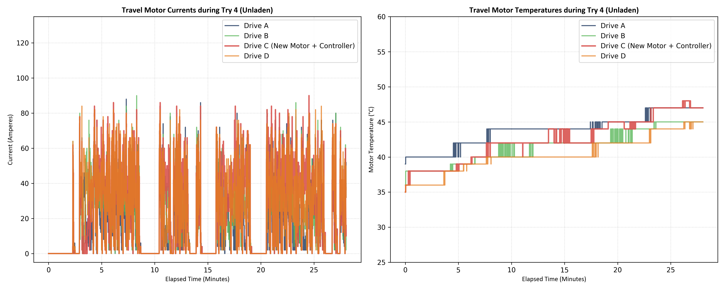

5.2 Biểu đồ cột đối chiếu các lần chạy thử (Try 1 đến Try 4)
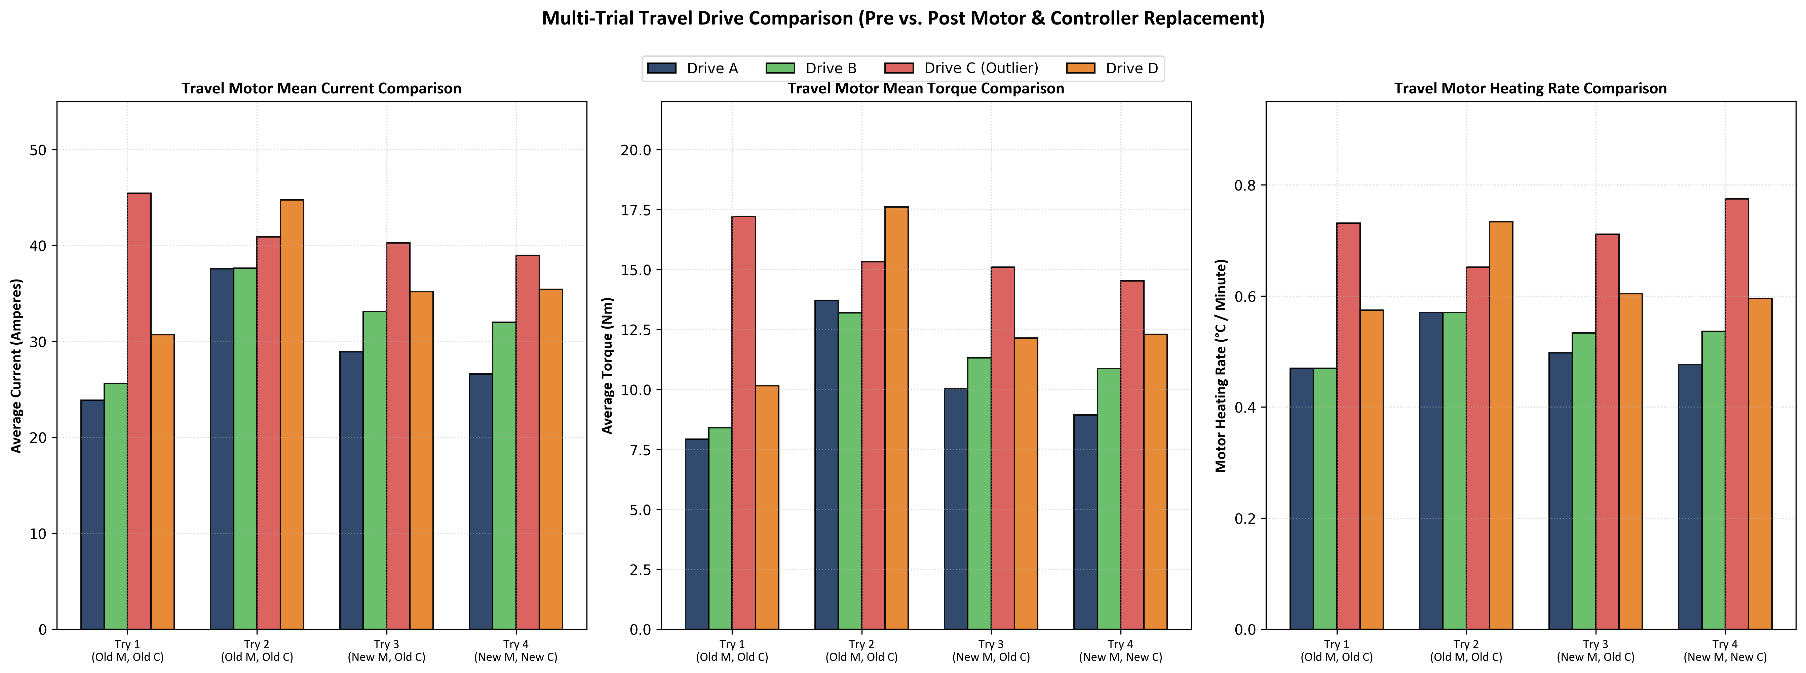

5.3 Biểu đồ gia nhiệt riêng động cơ TransC qua các lần thử
